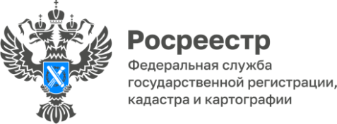

**ПРЕСС-РЕЛИЗ**

08.11.2024

**Росреестр оптимизирует государственную услугу по лицензированию геодезической и картографической деятельности**

Управление Росреестра по Алтайскому краю информирует, что государственная услуга по лицензированию геодезической и картографической деятельности предоставляется в соответствии с оптимизированным стандартом, разработанным на основании постановления Правительства Российской Федерации от 30.07.2021 № 1279 «О проведении на территории Российской Федерации эксперимента по оптимизации и автоматизации процессов разрешительной деятельности, в том числе лицензирования».

Межведомственной рабочей группой по обеспечению реализации проекта по оптимизации и автоматизации процессов в сфере лицензирования и разрешительной деятельности было утверждено новое описание целевого состояния государственной услуги по лицензированию геодезической и картографической деятельности.

В рамках оптимизации были внесены изменения в отдельные обязательные требования, предъявляемые к соискателям лицензии и лицензиатам, а также в сроки предоставления государственной услуги по лицензированию геодезической и картографической деятельности.

Оптимизированный [стандарт](https://rosreestr.gov.ru/upload/Doc/16-upr/Оптимизированный_стандарт_ЛГКД.pdf) оказания государственной услуги по лицензированию геодезической и картографической деятельности размещен на сайте Росреестра по адресу: <https://rosreestr.gov.ru> в разделе «Деятельность», подраздел «Геодезия и картография» — «Лицензирование геодезической и картографической деятельности».

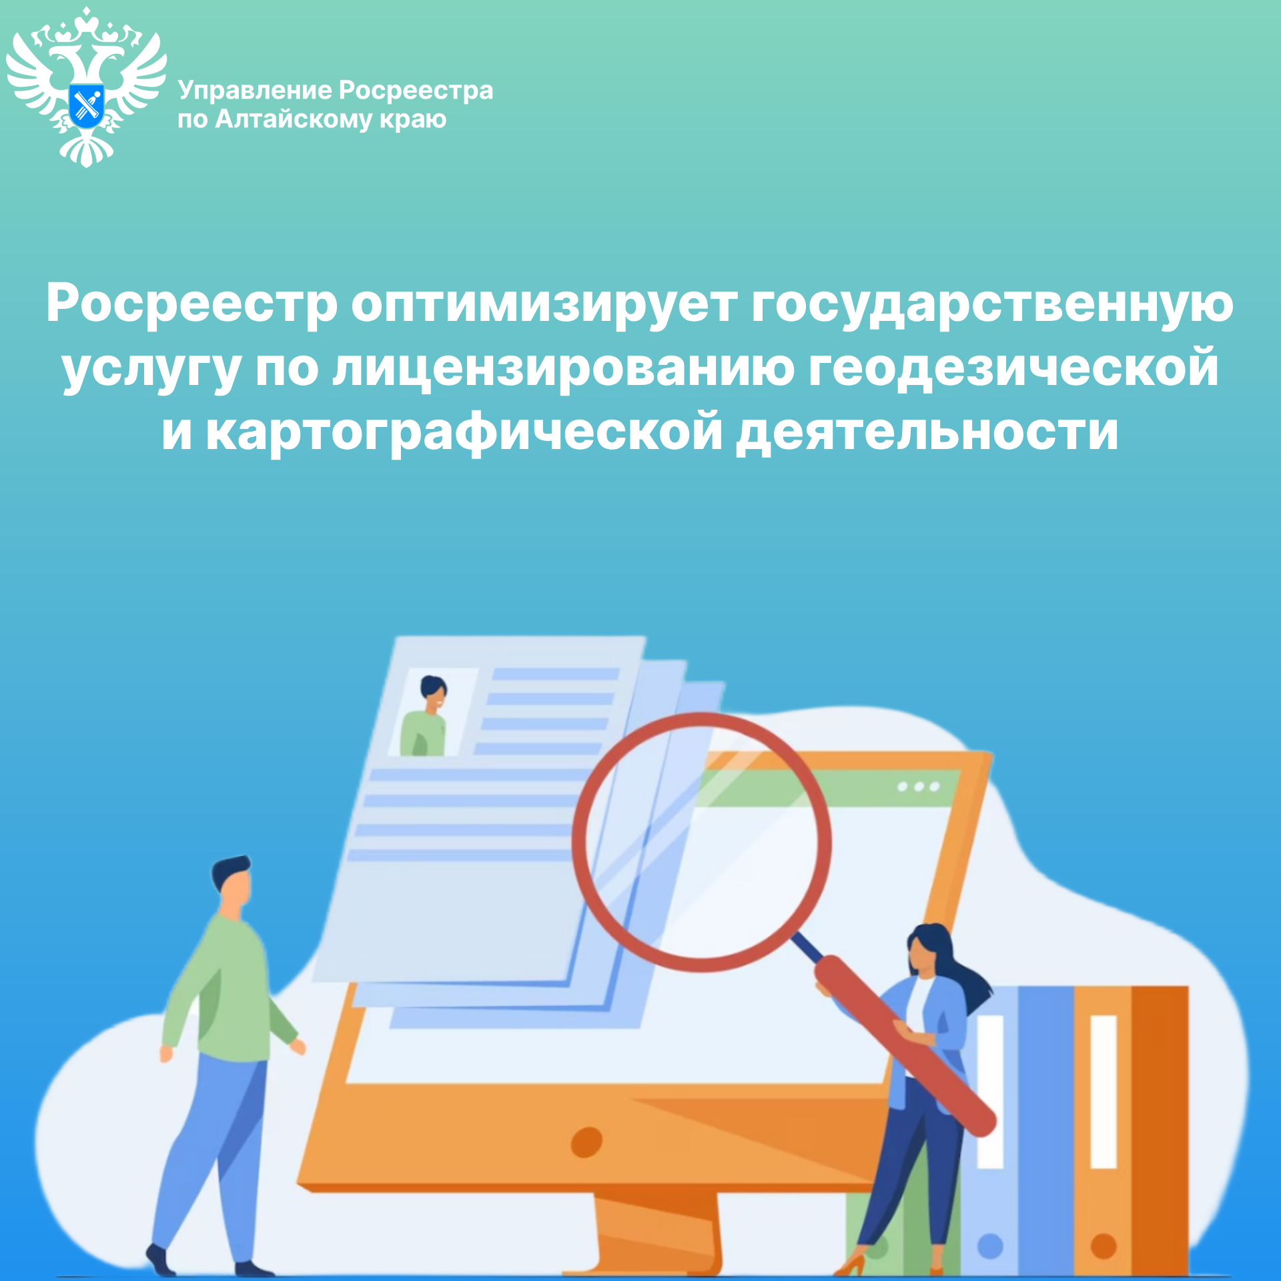

**Об Управлении Росреестра по Алтайскому краю**

Управление Федеральной службы государственной регистрации, кадастра и картографии по Алтайскому краю (Управление Росреестра по Алтайскому краю) является территориальным органом Федеральной службы государственной регистрации, кадастра и картографии (Росреестр), осуществляющим функции по государственной регистрации прав на недвижимое имущество и сделок с ним, по оказанию государственных услуг в сфере осуществления государственного кадастрового учета недвижимого имущества, землеустройства, государственного мониторинга земель, государственной кадастровой оценке, геодезии и картографии. Выполняет функции по организации единой системы государственного кадастрового учета и государственной регистрации прав на недвижимое имущество, инфраструктуры пространственных данных РФ. Ведомство осуществляет федеральный государственный надзор в области геодезии и картографии, государственный земельный надзор, государственный надзор за деятельностью саморегулируемых организаций кадастровых инженеров, оценщиков и арбитражных управляющих. Подведомственное учреждение Управления - филиал ППК «Роскадастра» по Алтайскому краю. Руководитель Управления, главный регистратор Алтайского края – Юрий Викторович Калашников.

**Контакты для СМИ**

Пресс-секретарь Управления Росреестра по Алтайскому краю  
Бучнева Анжелика Анатольевна 8 (3852) 29 17 44, 5097

[22press_rosreestr@mail.ru](mailto:22press_rosreestr@mail.ru) 656002, Барнаул, ул. Советская, д. 16

Сайт Росреестра: [www.rosreestr.gov.ru](http://www.rosreestr.gov.ru/)  
Яндекс-Дзен: <https://dzen.ru/id/6392ad9bbc8b8d2fd42961a7>

ВКонтакте: <https://vk.com/rosreestr_altaiskii_krai>   
Телеграм-канал: https://web.telegram.org/k/#@rosreestr_altaiskii_krai

Одноклассники: <https://ok.ru/rosreestr22alt.krai>

https://vk.com/video-46688657_456239105